H21SDM
Honda CBR1000RR 2008-11
S ABS

Kit pro levou stranu: |  |  |  |  | Kit pro pravou stranu:
ID. | Popis | Kat.č. | Ks |  |  | ID. | Popis | Kat.č. |  | Ks
1 | SLDM adapter | 537/B | 1 |  |  | 1 | SLDM adapter | 537/B |  | 1
2 | Šroub M6x20mm | 1024 | 2 |  |  | 2 | Šroub M6x20mm | 1024 |  | 2
3 | Podložka M6 | 1023 | 2 |  |  | 3 | Podložka M6 | 1023 |  | 2
4 | Šroub M8x25mm (oval) | 831 | 1 |  |  | 4 | Šroub M8x25mm (oval) | 831 |  | 1
5 | Ocelový adapter | 523 | 1 |  |  | 5 | Ocelový adapter | 524 |  | 1
6 | Dural.váleček 50mm | 13 | 1 |  |  | 6 | Dural.váleček 50mm | 13 |  | 1
7.1 | Dural.váleček 11mm | 17 | 1 |  |  | 7.2 | Dural.váleček 2mm | 167 |  | 1
8 | Šroub M10x70 | 851 | 1 |  |  | 8 | Šroub M10x70 | 851 |  | 1
9 | 3M páska |  | 1 |  |  | 9 | 3M páska |  |  | 1
10.1 | Tyč pro spojení 8x463x30x30 |  | 1 |  |  | 10.2 | Ocelový držák pro ABS | X16 |  | 1
11 | Šroub M12x70x1,25mm | 917 | 1
12 | Podložka M12 | 803 | 1
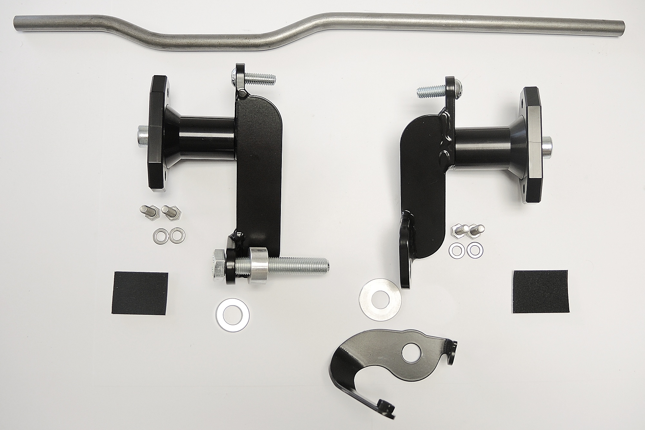
ID1
ID2
ID3
ID4
ID5
ID6
ID7.1
ID8
ID9
ID10.1
ID11
ID12
ID10.2
ID7.2

Instructions:

- Demontujte kapotáž motocyklu.
- Demontujte originální šrouby M12 z rámu.
- 3M pásku (ID9) nalepte na rám, aby jste předešli poškození.
- Nasaďte ocelové adaptéry ID5 na rám motocyklu. Na levé straně použijte šroub ID11, podložku ID12 a válec ID7.1. Na druhé straně použijte originální šroub s válcem ID7.2 a adaptérem ABS ID10.2.
- Spojovací tyč ID10.1 umístěte mezi adaptéry a upevněte ji dvěma šrouby M8 (ID4).
- Namontujte kapotáž zpět na motocykl.
- Nasaďte adaptér SLDM ID1 a válec ID6 na ocelový adaptér pomocí šroubu M10 (ID8)
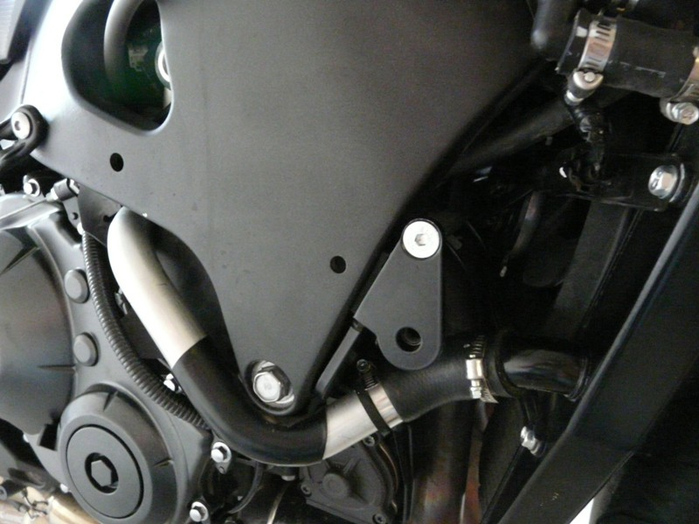
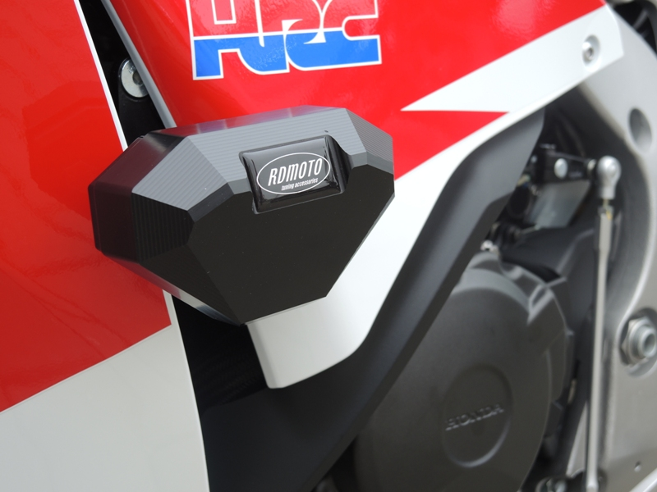
- Připevněte slider, pomocí dvou šroubů M8 a podložek (ID2 a ID3).

